**Actividad Final de Programación I**

**Control de Viajes**

Una empresa dedicada al transporte y distribución de productos de petróleo, desea automatizar el pago de los conductores en base a la distancia que recorre entre la carga y la descarga del producto y la distribución del mismo.

Se debe realizar una aplicación en consola haciendo uso de c++ que cumpla con lo siguiente:

* Deberá permitir el registrar, modificar y eliminar conductores.
* Los datos de los conductores se limitarán a el nombre completo y un código que se deberá generar de forma automática en base a la inicial de su nombre completo seguido de 2 dígitos que representan un correlativo en caso que el código se repita.
* Debe permitir la consulta de los conductores activos mostrándolos en pantalla y permitir realizar una búsqueda por nombre o por código.
* Por día se realiza un registro de viaje el cual se hace tomando en cuenta el código del conductor, el lugar donde inicia el viaje y el destino del cliente, agregando la distancia del trayecto.
* Deberá realizar un consolidado por conductor para realizar el pago por quincena del mismo. Este consolidado debe tener el total de kilómetros recorrido por conductor.
* El sistema debe ser capaz de realizar el pago por conductor tomando en cuenta que: el viaje se paga en relación a $0.09 por kilómetro recorrido y un bono extra de $100 si alcanza un total de 1000 kilómetros en la totalidad de viajes en esa quincena.
* El consolidado debe tener una salida de un archivo con un formato de planilla haciendo los cálculos correspondientes de AFP (6.25%), ISSS (3%) y renta (aplicar tabla de renta quincenal).

| No. | Nombre | km | Sueldo | AFP | ISSS | Renta | Liquido a Pagar |

* Los datos que serán almacenados conductores, registro de viajes, consolidado, planilla, etc. deberán estar en archivos externos.
* Debe manejar un menú para poder seleccionar la acción que se desea realizar.
* Trabajar de forma modular (en funciones en archivo de cabecera externo)

Tabla quincenal:

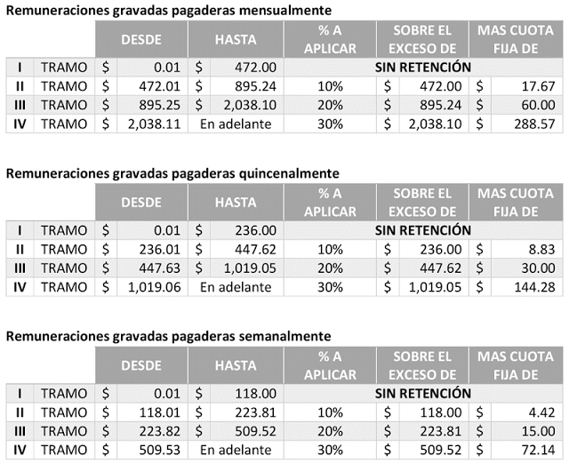

Explicación para aplicar la tabla:

<http://www.mh.gob.sv/portal/page/portal/PMH/Novedades/Publicaciones_y_Boletines/Boletin/Otros/Comunicado_DGII_MH_Redes.pdf>